Fichas de Buenos Días para Semana Santa 2013

- En sintonía con la temática de la Cuaresma y Pascua 2013 entregado por la Iglesia: “Señor, aumenta nuestra fe” (Lc 17, 5) para crecer como tus discípulos misioneros,
- Y considerando la temática de la consigna del Rector Mayor: “Como Don Bosco educador, ofrezcamos a los jóvenes el Evangelio de la alegría mediante la pedagogía de la bondad”,
- Se presenta a continuación un set de cuatro Buenos Días relativos al Domingo de Ramos, Jueves santo; Viernes santo y Lunes de Pascua del Señor, para las CEPs
- La estructura de cada Buenos Días es la siguiente:

- Motivación y signo
- Palabra de Dios
- Mensaje
- Oración.
Con los deseos de una buena Semana Santa, los saludas sus amigos del
EDEC

DOMINGO DE RAMOS
“La acogida que recibe al amigo”

- MOTIVACIÓN Y SIGNO
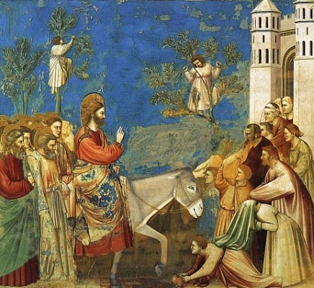
Alguna vez has tenido la experiencia de acoger en tu casa a un amigo que no ves hace mucho tiempo? Ciertamente ello puede ser motivo de gran alegría y signo de festividad para ti y tu familia. Ahora bien, ¿qué cosas recordarías de él o ella que te motiven a preparar una gran celebración de bienvenida?... Lo más probable es que recuerdes las cosas buenas que compartieron juntos y sus hermosas cualidades que les permitieron a ambos construir esa amistad. De igual modo podemos sentir dolor cuando un amigo nos abandona cuando más lo necesitamos, y alegría cuando un amigo verdadero está con nosotros en los momentos de mayor dificultad.
Esa misma vivencia fue la de Jesús al llegar a Jerusalén. La multitud estaba agitada y se expresaba con entusiasmo para manifestar que Jesús era ese gran amigo, su Mesías esperado.

Signo:
El Evangelio de la alegría llega a nosotros con esta buena noticia de proclamar con entusiasmo y esperanza a Jesucristo como salvador de NUESTRA VIDA. Hemos recorrido junto al Señor los cuarenta días de la Cuaresma y ahora nos preparamos para ser testigos de su camino a la Pascua.
La multitud está agitada y se expresa con entusiasmo para manifestar que Jesús es el Mesías esperado, el nazareno que recorre los pueblos de Galilea llega a Jerusalén y lo reconocen como el Cristo, el salvador. Lo aclaman diciendo “Este es el Hijo de David. ¡Hossana en lo más alto del cielo!”.
Con ramas y palmas de olivo se forma un camino para recibir a Cristo Salvador entre nosotros. Proponemos la canción ¡Hosanna, eh! Colocar imagen de Cristo en grande con el lema de la Semana Santa que nos propondrá la Iglesia, banderas de colores y el signo del Encuentro Mundial de la Juventud en Río 2013.
Un joven puede interpretar un monólogo que narre cómo se ha preparado para recibir a su amigo, señalando algunas características de este “amigo” (que es Jesús, pero sin decir que es Él). Avanzando entre sus compañeros hasta el altar, escenario o tarima, hasta llegar al frente y se invita a que juntos canten, mientras ingresa la Sagrada Escritura, de mano en mano, simulando un sistema de posta. Luego se proclama el Evangelio.

HOSANNA EH

Hosanna eh, Hosanna ah
Hosanna eh, Hosanna eh, Hosanna ah.

Él es el santo,
es el hijo de María
es el Dios de Israel,
Él es el Hijo de David.

Vamos a él
con los frutos del trigal
con ramos de olivo
alegría y mucha paz

- PALABRA DE DIOS: Entrada triunfal de Jesús en Jerusalén (Mc 11,1-11)

Narrador 1
Cuando se aproximaban a Jerusalén, cerca ya de Betfagé y de Betania, al pie del monte de los Olivos, Jesús envió a dos de sus discípulos diciéndoles.

Jesús: “Vayan a ese pueblo que ven enfrente; apenas entren encontrarán un burro amarrado, que ningún hombre ha montado todavía. Desátenlo y tráiganlo aquí. Si alguien les pregunta: ¿Por qué hacen eso?, contesten: El Señor lo necesita, pero se lo devolverá cuanto antes.”

Narrador 2
Se fueron y encontraron en la calle al burro, amarrado delante de una puerta, y lo desataron. Algunos de los que estaban allí les dijeron: “¿Por qué sueltan ese burro?” Ellos les contestaron lo que les había dicho Jesús, y se lo permitieron.

Narrador 3
Trajeron el burro a Jesús, le pusieron sus capas encima y Jesús montó en él. Muchas personas extendían sus capas a lo largo del camino, mientras otras lo cubrían con ramas cortadas en el campo.

Narrador 4
Y tanto los que iban delante como los que seguían a Jesús gritaban: “¡Hosanna! ¡Bendito el que viene en nombre del Señor! ¡Ahí viene el bendito reino de nuestro padre David! ¡Hosanna en las alturas!”

Nota: en este punto del relato varios jóvenes agitan banderas de colores y palmas de olivo.

Narrador 5
Entró Jesús en Jerusalén y se fue al Templo. Observó todo a su alrededor y, siendo ya tarde, salió con los Doce para volver a Betania. Palabra de Dios.

- MENSAJE DE BUENOS DIAS

- Estamos viviendo el año de la Fe, pero ¿qué es la fe para cada uno de nosotros? ¿En qué creemos? ¿Cuáles son nuestras convicciones más profundas? Pero, más importante aún: ¿quién es Jesús para ti?

- Para el pueblo judío la llegada de Jesús fue motivo de festividad. Creían en Él y confiaban en su Palabra. Fueron capaces de romper con la rutina de ese día para celebrar, acoger y entregar cariño a alguien que visitaba su vida, su historia, su hogar. Si Jesús visitara tu vida hoy, ¿cómo lo acogerías? ¿Qué le harías sentir con tu acogida?.... ¿Cómo acoges a las personas en tu vida diaria? ¿Qué les haces sentir? ¿Se sienten acogidas por ti?

- La multitud no basta, la masa no es suficiente, se requiere la convicción personal de aceptar a Cristo como nuestro Salvador. Por eso llama la atención que la misma multitud que lo aplaudia y vitoriaba días depués pedirá su muerte y exigirá la liberación de Barrabás y la condena de Jesucristo.

- Celebremos Domingo de Ramos e iniciemos el camino de esta semana pascual que nos trae la alegría y la traición, el dolor y la esperanza, la muerte y la resurección. En esta semana nos reconocermos ante la pasión con palabras y hechos que dan cuenta de nuestra fe.

- Los jóvenes aclaman a Jesucristo con la Oración del Encuentro Mundial de la Juventud - Río 2013.

¡Oh Padre! enviaste a Tu Hijo Eterno para salvar el mundo y elegiste hombres y mujeres para que, por Él, con Él y en Él proclamaran la Buena Noticia a todas las naciones.

Concede las gracias necesarias para que brille en el rostro de todos los jóvenes la alegría de ser, por la fuerza del Espíritu, los evangelizadores que la Iglesia necesita en el Tercer Milenio.

¡Oh Cristo! Redentor de la humanidad, Tu imagen de brazos abiertos en la cumbre del Corcovado acoge a todos los pueblos.

En Tu ofrecimiento pascual, nos condujiste por medio del Espíritu Santo al encuentro filial con el Padre.

Los jóvenes, que se alimentan de la Eucaristía, Te oyen en la Palabra y Te encuentran en el hermano, necesitan Tu infinita misericordia para recorrer los caminos del mundo como discípulos misioneros de la nueva evangelización.

¡Oh Espíritu Santo! Amor del Padre y del Hijo, con el esplendor de Tu Verdad y con el fuego de Tu amor, envía Tu Luz sobre todos los jóvenes para que, impulsados por la Jornada Mundial de la Juventud, lleven a los cuatros rincones del mundo la fe, la esperanza y la caridad, convirtiéndose en grandes constructores de la cultura de la vida y de la paz y los protagonistas de un nuevo mundo. Amén

JUEVES SANTO
“Ser útil para los demás”.

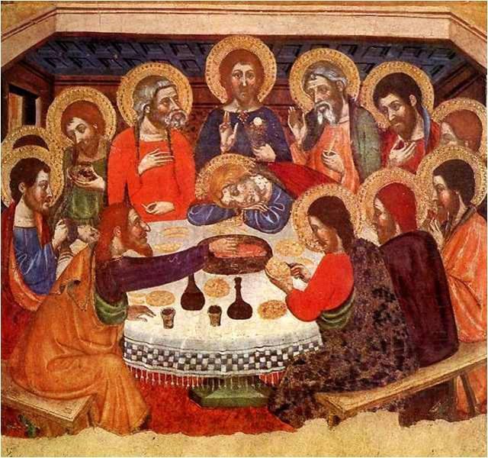
  - MOTIVACIÓN Y SIGNO
Reconocer la entrega total de Jesucristo que se manifiesta en la Última Cena con un anuncio y una promesa, es un signo de amor generoso y lleno de plenitud. ¿Cómo te has sentido cuándo has hecho algo por otra persona? ¿Te has fijado en el rostro de ella? ¿Acaso no es causa de profunda alegría y satisfacción sentir que podemos ser útiles para los demás? Es la alegría de servir y ayudar sin esperar recompensa alguna. Es importante incentivar a quienes ayudan y se entregan de corazón a los demás. Miremos a Jesús y sigamos su ejemplo hoy.

Signo:
En la noche del Jueves Santo se manifiesta Jesucristo revelando completamente su misión al anunciar su muerte y resurrección en la última cena. Es una cena de despedida, pero también es una cena de amor profundo por todos nosotros. Es la cena de la esperanza, es el pan de la vida para todos.
Los apóstoles se enteran en la última cena de la cercanía de su muerte, celebran la primera eucaristía y se conmueven ante la sinceridad de su amigo y maestro. No entienden pero comprenderán llegada su hora.
El jueves santo necesita de la respuesta nuestra. No somos simplemente espectadores lejanos, somos testigos y protagonistas de esa noche maravillosa. El amor de Cristo se hace vida y en el servicio al prójimo.

NOTA: Se comienza a escuchar la canción “Milagro de amor” y nos disponemos para escuchar el relato de la última cena. Se dispone una mesa al centro con todos los elementos que nos hacen presente la cena del Señor (pan, vino, mantel blanco, mesa, etc.). Estar atento al lema de la Semana Santa 2013 para colocarlo en un lugar central).

  - PALABRA DE DIOS: LA ULTIMA CENA Mc 14, ,12-25
Narrador 1
El primer día de la fiesta en que se comen los panes sin levadura, cuando se sacrificaba el Cordero Pascual, sus discípulos le dijeron:

Narrador 2
“¿Dónde quieres que vayamos a prepararte la Cena de la Pascua?”
Narrador 1
Entonces Jesús mandó a dos de sus discípulos y les dijo:

Jesús
“Vayan a la ciudad, y les saldrá al encuentro un hombre que lleva un cántaro de agua. Síganlo hasta la casa en que entre y digan al dueño: El Maestro dice: ¿Dónde está mi pieza, en que podré comer la Pascua con mis discípulos? El les mostrará en el piso superior una pieza grande, amueblada y ya lista. Preparen todo para nosotros.”

Narrador 2
Los discípulos se fueron, entraron en la ciudad, encontraron las cosas tal como Jesús les había dicho y prepararon la Pascua.

Narrador 1
Al atardecer llegó Jesús con los Doce. Y mientras estaban a la mesa comiendo, les dijo:

Jesús
“Les aseguro que uno de ustedes me va a entregar, uno que comparte mi pan.”

Narrador 2
Ellos se entristecieron mucho al oírle, y empezaron a preguntarle uno a uno: “¿Seré yo?”

Narrador 1
El les respondió:

Jesús
“Es uno de los Doce, uno que moja su pan en el plato conmigo. El Hijo del Hombre se va, conforme dijeron de él las Escrituras, pero ¡pobre de aquel que entrega al Hijo del Hombre! Sería mucho mejor para él no haber nacido.”

Narrador 2
Durante la comida Jesús tomó pan, y después de pronunciar la bendición, lo partió y se lo dio diciendo:

Jesús
“Tomen, esto es mi cuerpo.”

Narrador 1
Tomó luego una copa, y después de dar gracias, se la entregó, y todos bebieron de ella. Y les dijo:

Jesús
“Esto es mi sangre, la sangre de la Alianza, que será derramada por muchos. En verdad les digo que no volveré a probar el fruto de la vid hasta el día en que lo beba nuevo en el Reino de Dios.”

Narrador 2
Esta es Palabra de Dios.

3. MENSAJE DE BUENOS DIAS
- En el tiempo de Jesús era tradición que el dueño de casa acogiera a la visita en la casa lavándole los pies, pues el camino había sido intenso y muy agotador, considerando lo que significa andar por una zona de clima desértico. Sin embargo, Jesús mostró su amor hasta el extremo, cambiando los roles al lavar Él los pies a sus discípulos. Con ello también mostró que está entre nosotros como el que sirve. Asimismo, anticipó simbólicamente su muerte y resurrección pronunciando sobre el pan y el vino su bendición.
- De esta manera el Jueves Santo conmemora la institución de la Eucaristía y del Sacerdocio. Ambos sacramentos son signos del amor de Dios expresado en el servicio al prójimo, y en especial a los más pobres y necesitados. ¿Cuándo fue la última vez que ayudaste a alguien?
- En la Eucaristía del Jueves Santo culmina también la campaña de cuaresma que este año tuvo como lema: “Dejando de hacer algo, estás haciendo mucho”. Es el día del amor fraterno. Invitamos a los cursos a compartir este día de tantas buenas noticias a través de la oración.

  - ORACIÓN: Canción “Cena Pascual” (Fernando Leiva)

Se puede buscar una canción juvenil de algún grupo conocido por los jóvenes y mientras se escucha invitar a los cursos a entregar su cooperación en la colecta de cuaresma. Se cierra el momento con la oración del Padre Nuestro.

Era el primer día de la fiesta
Y se comía, pan sin levadura,
Los que le seguían se acercaron,
Preguntaron:
¿dónde quieres que te preparemos
la cena pascual?
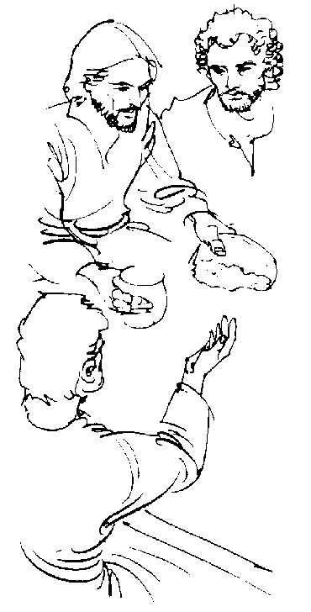
El Señor les contestó,
en la ciudad encontrarán un hombre,
que les guiará hasta el lugar
donde dirán que les mandó el Maestro
donde dirán que les mandó el Maestro.

No era una tarde cualquiera,
era la tarde del jueves,
era aquel día de fiesta,
era la alianza naciente,
día en que el pan se hace cuerpo,
día en que el vino es su sangre,
sellando una nueva alianza,
la alianza de la esperanza.

Junto a la mesa en el lugar que compartían
Dijo que uno de ellos lo traicionaría:
Aquel que comparte mi pan,
Sobre a la mesa está su mano al lado mío,
Sobre la mesa está su mano al lado mío.

:/No quiero ser Señor, quien te traicione
dame la fuerza, no negarte nunca más
Y compartir contigo esta Pascua,
esta Pascua /:

VIERNES SANTO
“El dolor de Cristo en tantos jóvenes de hoy”

- MOTIVACIÓN Y SIGNO.
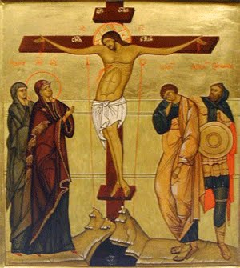
Todos somos testigos del dolor de tantos jóvenes que se encuentran sin sentido de vida, que se sienten solos y lejos de la vida y de la Fe, el dolor de la pobreza, de la falta de oportunidades, abandono familiar, sin posibilidades de estudiar y trabajar. ¿Sabemos de esta realidad? ¡Qué sucede con los jóvenes a nuestro alrededor? ¿Y nosotros?
Ante nuestro dolor y la muerte podemos también encontrarnos con Cristo que sufrió el dolor y la muerte en un camino de la cruz que se hacía interminable. En el dolor de Cristo está también el dolor de tantos jóvenes sin oportunidades o abandonados en la calle de la vida. En el camino del dolor y en el calvario Cristo asume nuestros dolores y los transforma en esperanza. El camino de la Cruz nos lleva a la esperanza de la vida eterna.

Signo:
Desde la cruz brota la vida. Cuando todo ya parece consumado, cuando la esperanza comienza a extinguirse y la muerte se hace presente. Entonces desde la cruz brota el amor y la vida eterna. Dios hace justicia y el amor da paso a la vida eterna. “Fuera de la Cruz no hay otra escala para subir al cielo” (Santa Rosa de Lima, primera santa de América).
“Todo está cumplido” (Jn 19,30). Se escucha fuerte desde la cruz. Esta afirmación del Señor antes de entregar su vida lo muestra como todo un hombre. Ante la inminente muerte de un Dios justo se manifiesta el misterio de la salvación.

Se invita a generar un espacio de silencio y de recogimiento. Mientras se escucha Dios de la vida (Fernando Leiva) un grupo de alumnos con velas encendidas lleva la Cruz al centro y se dispone todo para centrarno en la Palbar de Dios.

- PALABRA DE DIOS: Jesús muere en la Cruz Mc 15,15.20-38

Narrador 1
Los soldados lo llevaron al pretorio, que es el patio interior, y llamaron a todos sus compañeros. Lo vistieron con una capa roja y le colocaron en la cabeza una corona que trenzaron con espinas.

Narrador 2
Después comenzaron a saludarlo: “¡Viva el rey de los judíos!” Y le golpeaban en la cabeza con una caña, le escupían y se arrodillaban ante él para rendirle homenaje. Después de haberse burlado de él, le quitaron la capa roja y le pusieron de nuevo sus ropas.

Narrador 1
Llegado el mediodía, la oscuridad cubrió todo el país hasta las tres de la tarde, y a esa hora Jesús gritó con voz potente:

Jesús
“Eloí, Eloí, lammá sabactani”

Narrador 2
Que quiere decir: “Dios mío, Dios mío, ¿por qué me has abandonado?”
Al oírlo, algunos de los que estaban allí dijeron: “Está llamando a Elías.” Uno de ellos corrió a mojar una esponja en vinagre, la puso en la punta de una caña y le ofreció de beber, diciendo: “Veamos si viene Elías a bajarlo.”

Narrador 1
Pero Jesús, dando un fuerte grito, expiró.

Narrador 2
En seguida la cortina que cerraba el santuario del Templo se rasgó en dos, de arriba abajo. Al mismo tiempo el capitán romano que estaba frente a Jesús, al ver cómo había expirado, dijo: “Verdaderamente este hombre era hijo de Dios.”

Narrador 1
Después de un momento de silencio. Esta es Palabra de Dios.

- MENSAJE DE BUENOS DIAS
- Actualmente son pocas las personas que asumen sus responsabilidades, sobre todo cuando estas implican un esfuerzo especial, la lucha diaria o hasta el sufrimiento. La simple idea de sufrir un poco o esforzarte por alguien más, en algunas ocasiones, se ve como algo sin sentido; los anuncios comerciales nos ocultan el dolor y la muerte, la publicidad momento a momento nos invitan a estar cómodos, a no esforzarnos ni luchar. Pero, ¿será esto cierto? ¿Realmente traerá alegría tener una vida en la que nada te cueste, en la que todo se te da fácilmente? ¿En la que no das la vida por el bien del otro?
- Jesús nos invita, a dar la vida por los demás, como Él la dio por ti y por mí. Nos invita a aceptar con alegría nuestra cruz, como Él la aceptó, porque sabe que hay más alegría en dar que en recibir; que dando la vida por los otros, muriendo a ti mismo, es como alcanzas la alegría plena y profunda que te hace sonreír.
- El dolor y la esperanza son parte de nuestra existencia. En la Cruz de Cristo el dolor encuentra respuesta, en la Cruz del dolor nace la vida y la esperanza. Un lugar de encuentro con el Señor es en la cruz del dolor de cada día. También en los momentos dificiles de la vida, el Señor sale a nuestro encuentro.
- Te invitamos a contemplar la Cruz con esperanza y tener presente a tantos jóvenes que viven dolores que les arrebata la vida joven, que viven serias dificultades para vivir con alegría y enfrentan la pobreza, el abandono, la falta de oportunidades, la cesantía.

- ORACIÓN: dirigida para jóvenes ante la Cruz.
(Pausa con música de fondo, canto o similar)
  - Contemplamos a Jesús Crucificado:

- Jesús está en la cruz en medio de todos. Actúa sirviendo, da ejemplo:
      - Va delante de todos.
      - No huye,… ni culpabiliza a nadie de su dolor...
      - Se entrega hasta el final, paciente y humilde.
      - No se calla: nos habla claro, invita a la compañía.
      - ¿Se quedará una vez más solo…?

- Contemplamos las manos clavadas de Jesús:
      - Manos que bendecían…
      - Manos que sabían lo que era trabajar…
      - Manos que sabían curar…
      - Manos que sabían compartir…
      - Manos que sabían hacer el bien…
      - Manos que en ciertos momentos eran exigentes…
      - Manos que…

- Contemplamos los pies taladrados de Jesús:
      - Los pies son la base literal del cuerpo, sostienen todo su peso…
      - han caminado mucho…
      - han corrido, saltado, bailado…
      - son frágiles y sensibles…
      - van al encuentro, recorren caminos, buscan el sendero…

- Contemplamos el costado de Jesús:
      - Cerca del corazón… por ahí se le va la vida…
      - ¿En quién pensaba Jesús?
      - ¿Cómo se sentía en esos momentos…?
      - ¿De la cruz nace la vida terna? ¿Por qué?

Padre Nuestro en silencio…

LUNES DE PASCUA
“Que todos se enteren, que corra la voz: ¡Resucitó el Señor!”

- MOTIVACIÓN Y SIGNO
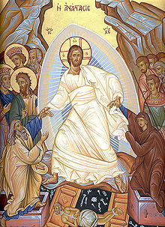
Los jóvenes saben de fiesta. Para ellos la vida es una fiesta, la vida es alegría, es compartir y tener amigos. Por eso la noticia de una fiesta corre rápido, al final todos llegan a la fiesta, todos se enteran. Eso queremos cuando decimos los jóvenes celebran la resurrección, que todos se enteren, que corra la voz, que funcionen las redes sociales y nadie se quede sin celebrar la fiesta de la vida, de la resurrección y la vida eterna.

Signo
Con Jesús cada uno de nosotros ha llegado junto a Dios y está allí para siempre. En su Hijo, Dios está humanamente cercano a nosotros los hombres. Además Jesús dice en el evangelio de San Juan: “Y cuando yo sea elevado sobre la tierra, atraeré a todos hacia mí” (Jn 12,32)
La noticia comienza a recorrer las calles de Jerusalén. Los discípulos vuelven a la esperanza. Los primeros en concoer la buena noticia de la resurección son como siempre los predilectos por el Señor, los más pobres, los más necesitados.
El lugar se llena de colores, banderas, globos y luces. Al medio un lienzo blanco da cuenta de que el cruxificado ya no está, ha resucitado. Un mensaje grande con la frase: “No está aquí ha resucitado.” Junto al cirio pascual. Música que llama a la alegría y la fiesta.

- PALABRA DE DIOS: La alegría de la resurección, Lc 24,1-12.

Narrador 1
El primer día de la semana, muy temprano, fueron las mujeres al sepulcro, llevando los perfumes que habían preparado. Pero se encontraron con una novedad: la piedra que cerraba el sepulcro había sido removida, y al entrar no encontraron el cuerpo del Señor Jesús.

Narrador 2
No sabían qué pensar, pero en ese momento vieron a su lado a dos hombres con ropas fulgurantes. Estaban tan asustadas que no se atrevían a levantar los ojos del suelo. Pero ellos les dijeron:

Discipulo
“¿Por qué buscan entre los muertos al que vive? No está aquí. Resucitó. Acuérdense de lo que les dijo cuando todavía estaba en Galilea: “El Hijo del Hombre debe ser entregado en manos de los pecadores y ser crucificado, y al tercer día resucitará”.”

Narrador 1
Ellas entonces recordaron las palabras de Jesús.
Al volver del sepulcro, les contaron a los Once y a todos los demás lo que les había sucedido. Las que hablaban eran María de Magdala, Juana y María, la madre de Santiago.

Narrador 2
También las demás mujeres que estaban con ellas decían lo mismo a los apóstoles. Pero no les creyeron, y esta novedad les pareció puros cuentos.
Pedro, sin embargo, se levantó y fue corriendo al sepulcro; se agachó y no vio más que los lienzos, por lo que volvió a casa preguntándose por lo ocurrido.

Narrador 1
¡Palabra de Dios!

- MENSAJE DE BUENOS DIAS
- Los jóvenes se comunican al instante. Estan conectados, están en línea y las noticias vuelan. Por eso los jóvenes se comunican rapidamente, con pocas palabras y directamente. ¿De qué manera los jóvenes comunican la resurrección? Esta noticia no puede pasar “piola” como ellos dicen, no puede silenciarse. En un contexto donde las malas noticias sobre los jóvenes se resaltan y se multiplican los mensajeros de la desesperanza, es conveniente entonces mirar la vida desde la óptica del Resucitado, de la esperanza, del amor, del optimismo, de la alegría.
- El centro de la vida cristiana se manifiesta en plenitud en la gran noticia de la Resurrección. Es la vida nueva, la vida eterna que nos ofrece el Dios del amor, el Dios de la vida que se muestra en su Hijo Jesucristo, único salvador del mundo.
- Puesto que ya no todo termina con la muerte, la alegría y la esperanza han entrado en el mundo. Después de que la muerte ya no tiene dominio (Rom 6,9) sobre Jesús, no tiene ya btampoco poder sobre nosotros, que pertenecemos a Jesús.

4. ORACIÓN: Himno de Pascua de Resurrección
¡Cristo ha resucitado!
Proclamad con voz triunfal.
Se unió al tercer día
con Su cuerpo inmortal.
Cristo libertad nos dio,
y la muerte conquistó.

Entonad sagrados himnos;
dadle glorias al Señor.
No hay nube que opaque
la mañana de fulgor
cuya tersa lucidez
de la Pascua signo es.

Cristo ha resucitado
y el cielo nos abrió.
De la muerte somos salvos,
del pecado nos libró,
y la Pascua nos traerá
luz que siempre brillará.

